**Bài 1:** vào link<https://demoqa.com/automation-practice-form>

Tìm xPath của 3 checkbox được khoanh trong ảnh sau, đặt tên và điền xPath vào bảng.



|  |  |  |
| --- | --- | --- |
| **Tên element (tự đặt tên)** | **xPath** | **Note** |
| **checkbox_sports** | **//label[text()='Sports']/preceding-sibling::input** | **Checkbox chọn môn thể thao** |
| **checkbox_reading** | **//label[text()='Reading']/preceding-sibling::input** | **Checkbox chọn đọc sách** |
| **checkbox_music** | **//label[text()='Music']/preceding-sibling::input** | |  | | --- | | **Checkbox chọn nghe nhạc** | |
|  |  |  |

**Bài 2:** vào các link sau

Link 1: <https://techydevs.com/demos/themes/html/listhub-demo/listhub/index.html>

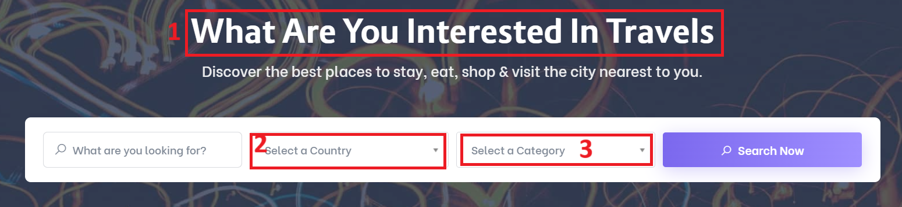

Link 2: <https://demoqa.com/automation-practice-form>

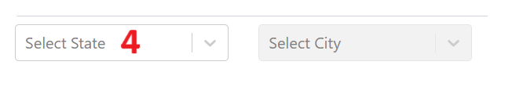

Tìm các xpath của các text 1, drop down list: 2-Select a Country, 3-Select a Category và 4- Select State đặt tên element và điền vào bảng:

|  |  |  |
| --- | --- | --- |
| **Tên element (tự đặt tên)** | **xPath** | **Note** |
| **2** | **//span[text()='Select a Country']** |  |
| **3** | **//span[text()='Select a Category']** |  |
| **4** | **//div[text()='Select State']** |  |
|  |  |  |